Mutationer

- Hvad er Föllings sygdom – s. 101 + 104-105 (udbredelse – årsag – symptomer/sygdomsbillede – behandling)?
- Hvad er en mutation – s. 162? Er mutationer farlige?
- Hvordan kan mutationer opstå?
- Udfyld skemaet for at vise forskellene på genmutationer og kromosommutationer. Tjek også figur 137 s. 96:
Spørgsmål | Genmutation | Kromosommutation
Definition
Hvilke sygdomme kender vi?
Illustration | 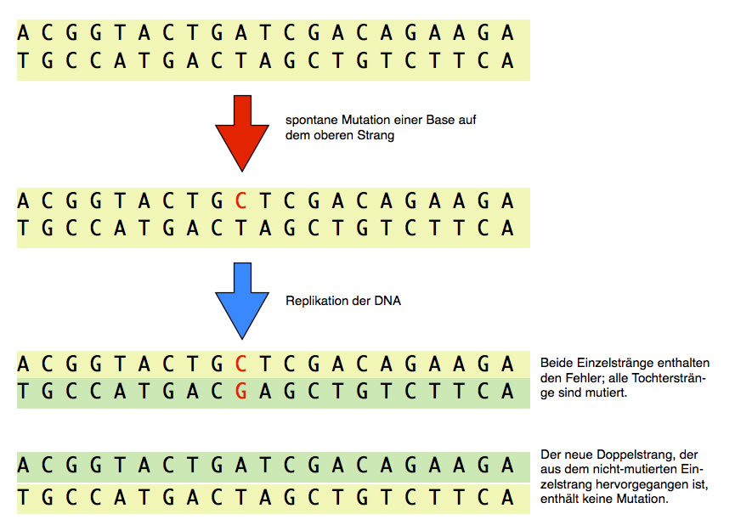  http://www.u-helmich.de/bio/lexikon/S/substitution.html | 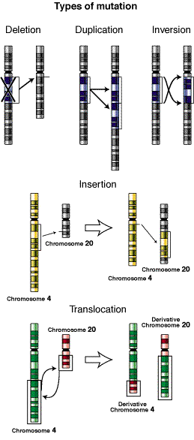  https://da.wikipedia.org/wiki/Kromosommutation

- Følgende opgave illustrerer forskellige typer af genmutationer. Udgangspunktet er den opgave, I lavede i spørgsmål 22 til ”BTT 150-153 DNA Proteinsyntese”:
I den følgende DNA-streng er der sket en genmutation. Oversæt strengen og sammenlign med jeres løsning fra sidst.
DNA | Kodende streng | A T G T T T T A T C T G T C C C C G G A A T A C A C A A C T A T C G T C T G A
 | Skabelonstreng
RNA
protein
Hvad er der sket?
Hvad betyder det for cellen?
I den følgende DNA-streng er der sket en anden mutation. Oversæt strengen og sammenlign også den med den ovenstående:
DNA | Kodende streng | A T G T T T T A T T T G A C C C C G G A A T A C A C A A C T A T C G T C T G A
 | Skabelonstreng
RNA
protein
Hvad er der sket?
Hvad betyder det for cellen?
- Hvor skal mutationer finde sted for at de kan nedarves til næste generation (s. 104-105)?
- Kønsbundne egenskaber og sygdomme (s. 110-111): Udfyld skemaet
 | Hvilket kromosom sidder genet på? | Dominant/recessivt? Ens for begge køn? | Sygdom/egenskab?
SRY-gen
Gen for blodets evne til at størkne
Gener for farvesyn
Huntingdons sygdom
Cystisk fibrose
Föllings sygdom

- Kromosomsygdomme – s. 96-97. Rigtigt mange kromosomfejl fører til spontane aborter, men en del af dem kan man leve med:
  - Kig på karyotyperne s. 102-103 og kom med et bud på, hvorfor den mentale retardering hos personer med Downs syndrom er mildere og deres chance for overlevelse er større end personer med Edwards eller Pataus syndrom.
  - På trods af, at der er 22 forskellige autosomer og kun 2 kønskromosomer, er påvirkningen på ens liv og chancen for overlevelse med en kønskromosomsygdom alligevel større end med en kromosomsygdom i et autosom. Kom med et bud på hvorfor.

